DAY 4 TASK:

1. **A. Print odd numbers in an array**

**Anonymous:**

let oddNumbers = function(arr) {

            odd = []

            for(i in arr){

                if(arr[i]%2 != 0) {

                    odd.push(arr[i])

                }

            }

            console.log(odd)

        }

        oddNumbers([1,2,3,4,5,6,7,9,13,15])

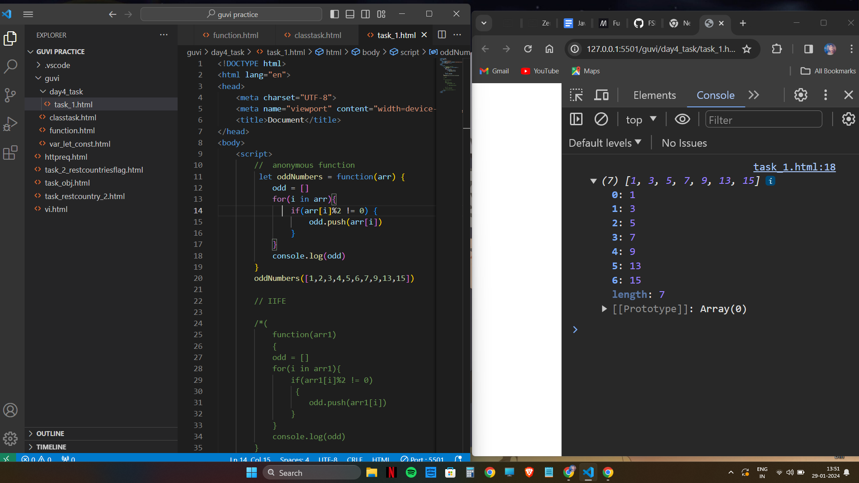

**IIFE:**

(

            function(arr1)

            {

            odd = []

            for(i in arr1){

                if(arr1[i]%2 != 0)

                 {

                    odd.push(arr1[i])

                }

            }

            console.log(odd)

        }

        )([1,2,3,4,5,6,7,9,11]);

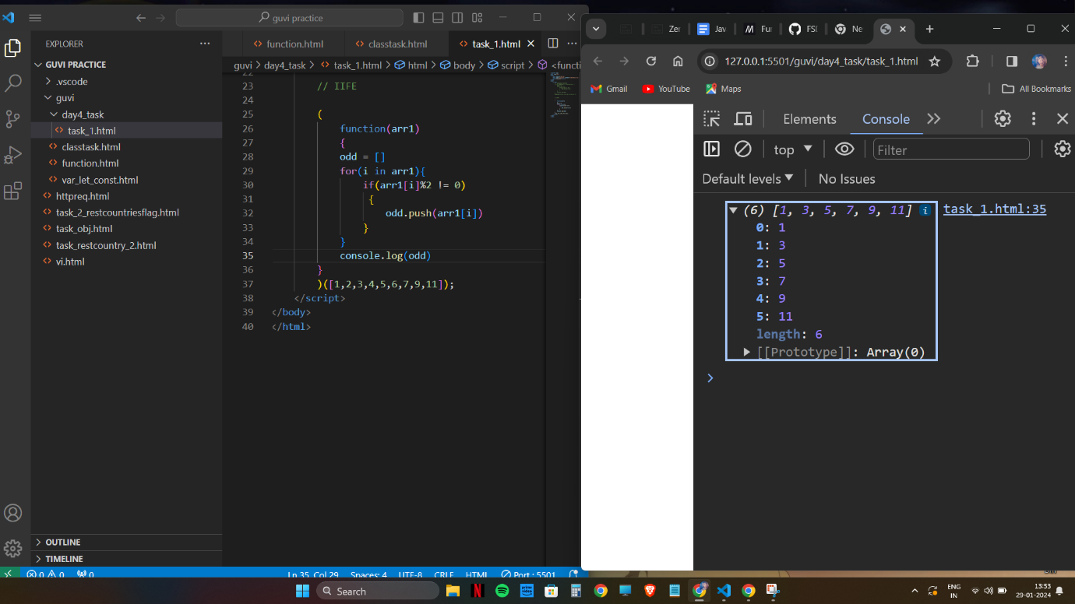

**b.Convert all the strings to title caps in a string array**

**Anonymous:**

 let titleCase = function(input){

            for (i in input){

                 uppercase = input[i].charAt(0).toUpperCase();

                 smallcase = input[i].slice(1).toLowerCase()

                 output = uppercase + smallcase

                console.log(output)

            }

        }

        titleCase(["guvi","geek","india"])

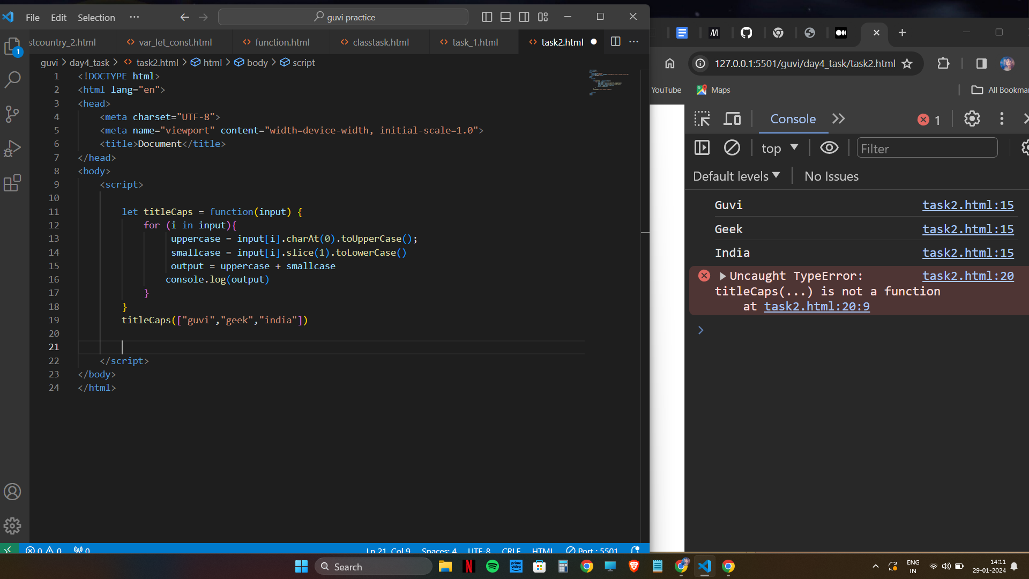

**IIFE:**

 ( function(input) {

            for (i in input){

                 uppercase = input[i].charAt(0).toUpperCase();

                 smallcase = input[i].slice(1).toLowerCase()

                 output = uppercase + smallcase

                console.log(output)

            }

        }

        ) (["guvi","geek","india"])

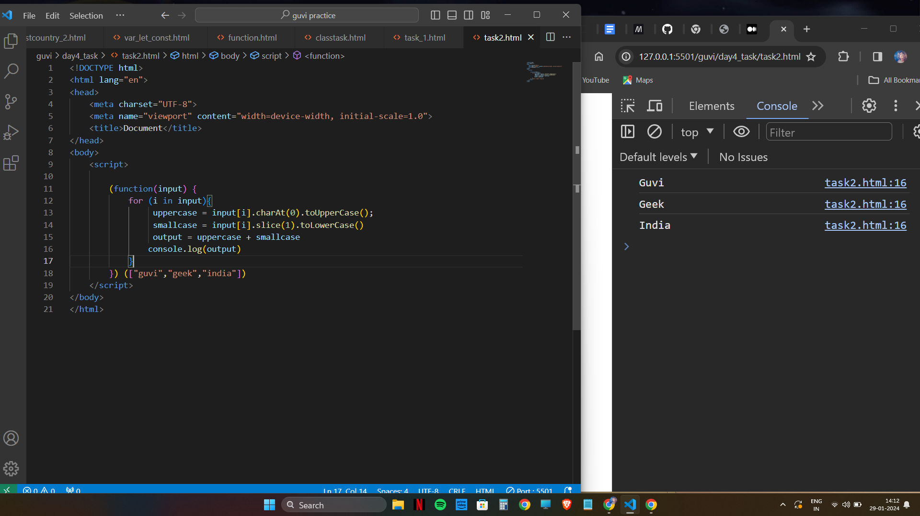

**c.Sum of all numbers in an array**

**Anonymous:**

let sum_Numbers = function(arr) {

            sum = 0;

            for(i in arr){

                sum=sum+arr[i];

            } return sum;

        }  console.log(sum_Numbers([1,2,3,4,5]))

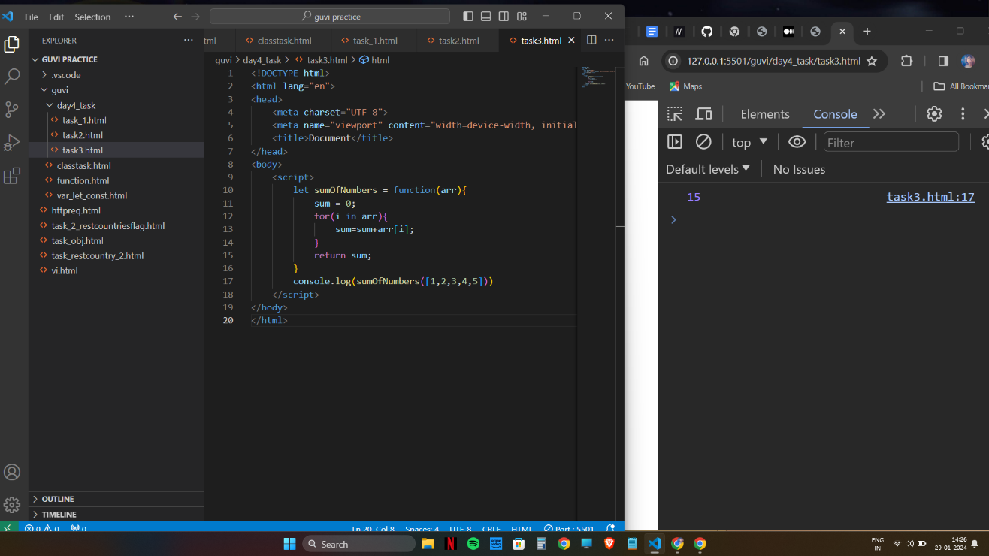

**IIFE:**

( function(arr1) {

            sum = 0;

            for(i in arr1){

                sum=sum+arr1[i];

            }

            console.log(sum);

        }

        )([10,20,30,40,50]);

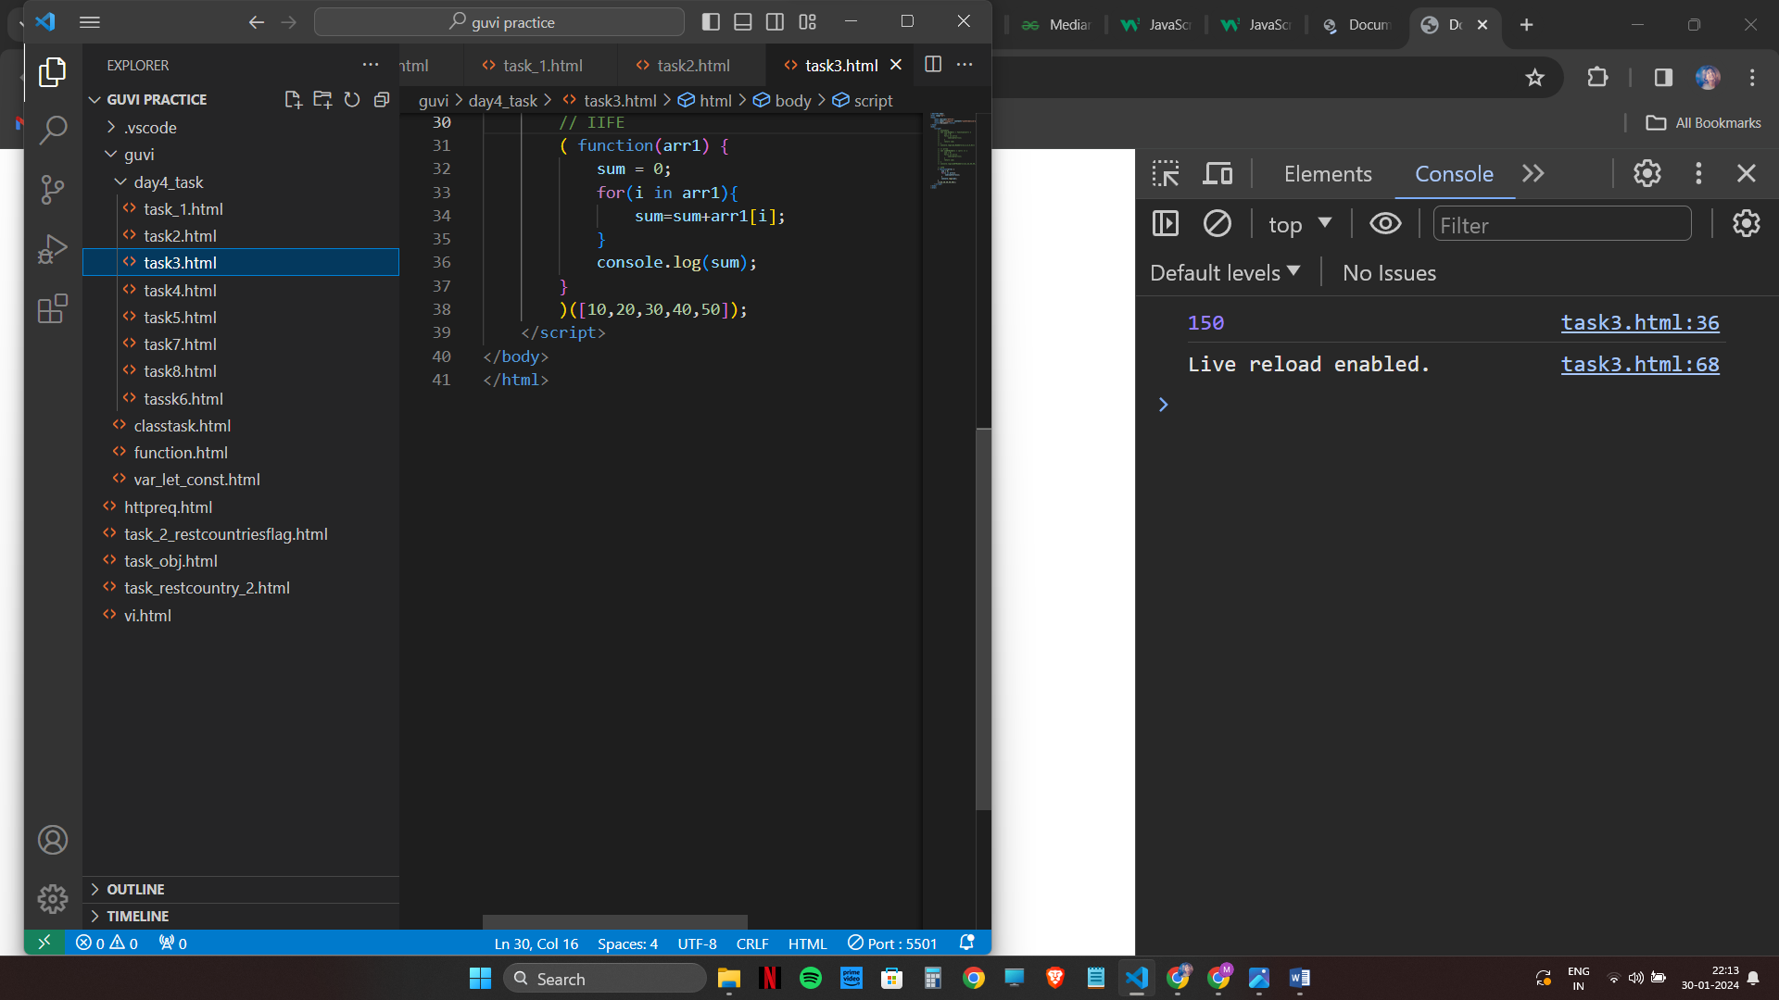

**d. Return all the prime numbers in an array**

**Anonymous**

 let primeNumbers = function(arr) {

            let prime =[]

            for(i in arr){

                let count = 0

                for(j=1;j<=arr[i];j++){

                    if(arr[i]%j == 0){

                        count = count+1;

                    }

                }

                if(count<=2){

                    prime.push(arr[i])

                }

            }

            return prime

        }

        console.log(primeNumbers([1,2,3,4,5,6,7,8,9,10]))

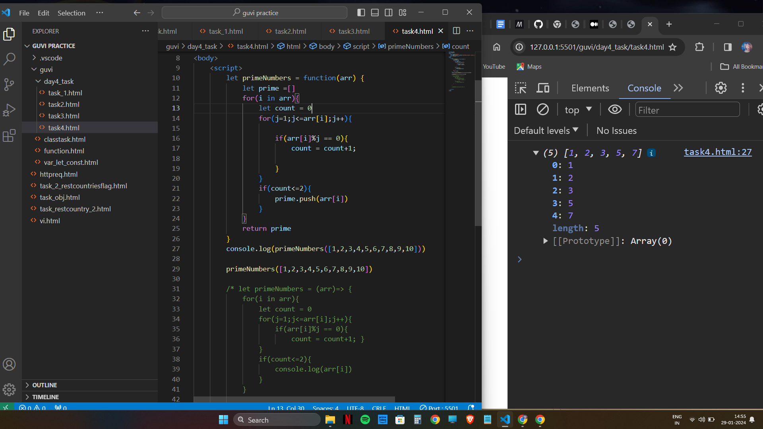

**IIFE:**

(

            function(arr){

            for(i in arr)

            {

                let count = 0

                for(j=1;j<=arr[i];j++)

                {

                    if(arr[i]%j == 0)

                    {

                        count = count+1;

                    }

                }

                if(count<=2)

                {

                    console.log(arr[i]);

                }

            } ;

        }) ([11,12,13,14,15,16,17]);

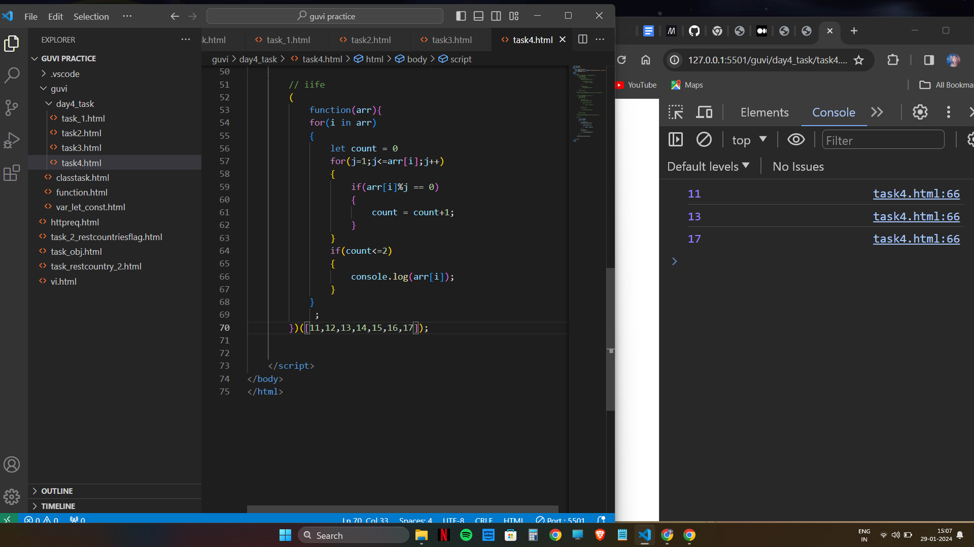

**e.Return all the palindromes in an array**

**Anonymous**

let palindrome = function(arr) {

            for(i in arr){

            res = 0

            temp = arr[i]

            while(temp>0){

                a= temp % 10;

                res= res*10 + a;

                temp=parseInt(temp/10)

            }

            if(arr[i] == res){

                console.log(arr[i])

            }

            }

        }

    palindrome([12121,12332,434,125,545])

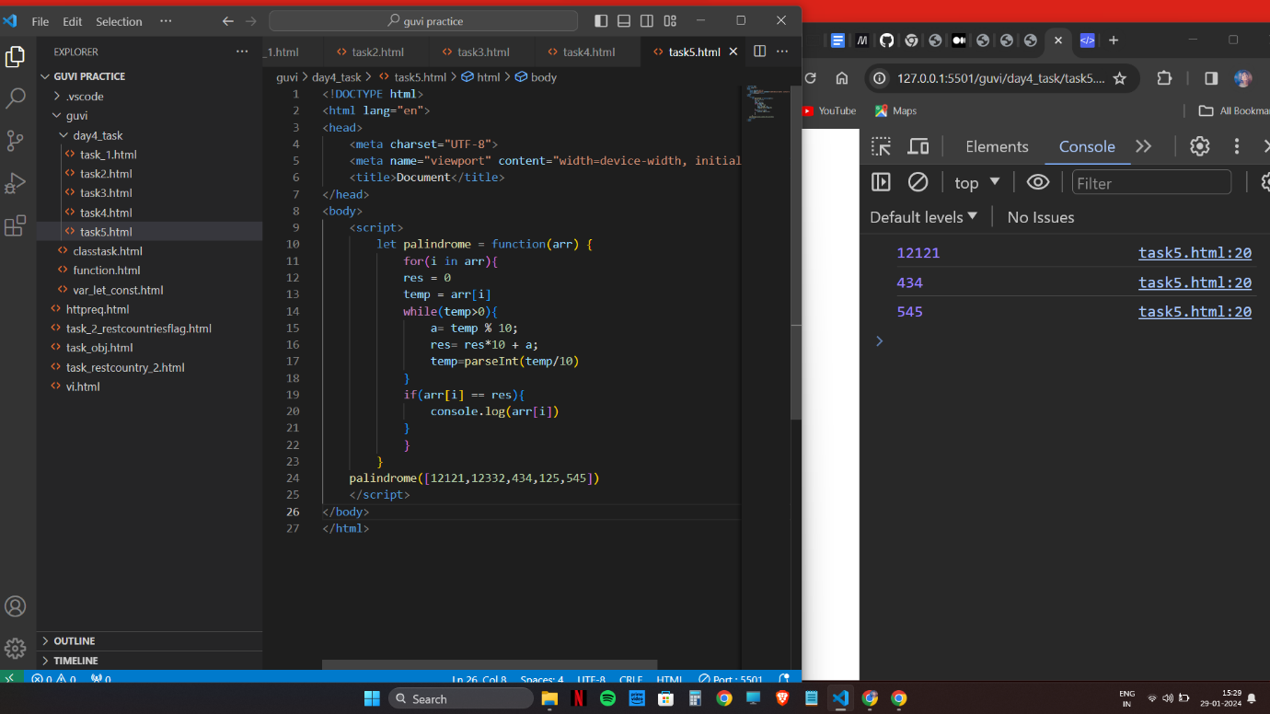

**IIFE:**

( function(arr) {

            for(i in arr){

            res = 0

            temp = arr[i]

            while(temp>0){

                a= temp % 10;

                res= res*10 + a;

                temp=parseInt(temp/10)

            }

            if(arr[i] == res){

                console.log(arr[i])

            }

            }

        } ) ([12121,12332,43434,1253,545])

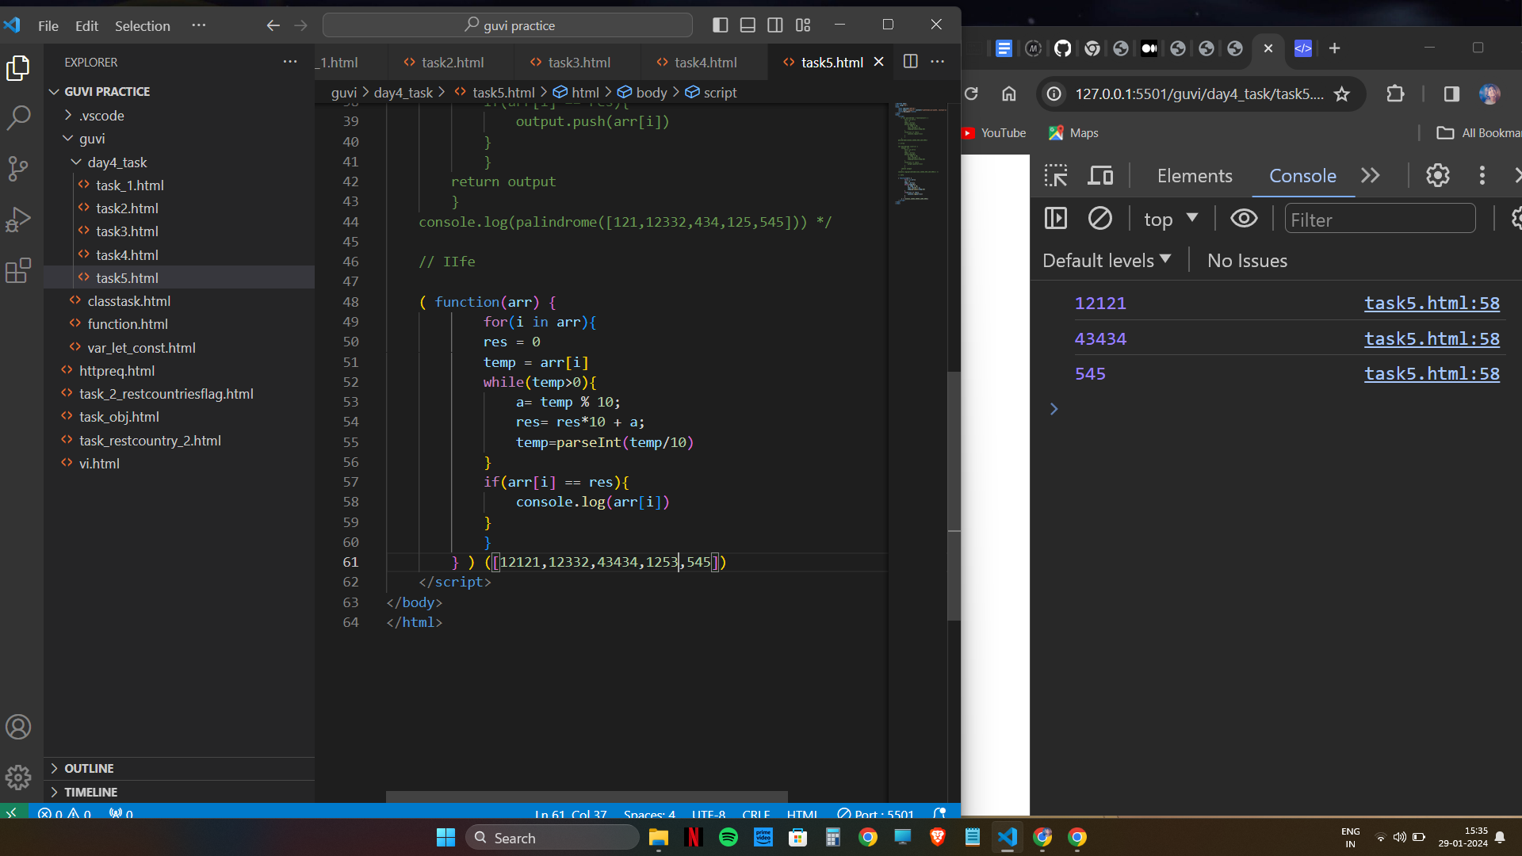

**f.Return median of two sorted arrays of the same size.**

**Anonymous:**

let getMedian = function(ar1, ar2)

{

    var i = 0;

    var j = 0;

    var count;

    let n = ar1.length

    var m1 = -1, m2 = -1;

    for (count = 0; count <= n; count++)

    {

        if (i == n)

        {

            m1 = m2;

            m2 = ar2[0];

            break;

        }

        else if (j == n)

        {

            m1 = m2;

            m2 = ar1[0];

            break;

        }

        if (ar1[i] <= ar2[j])

        {

            m1 = m2;

            m2 = ar1[i];

            i++;

        }

        else

        {

            m1 = m2;

            m2 = ar2[j];

            j++;

        }

    }

    console.log( (m1 + m2)/2);

}

 getMedian([1,2,3,55,6],[17,13,13,2,3])

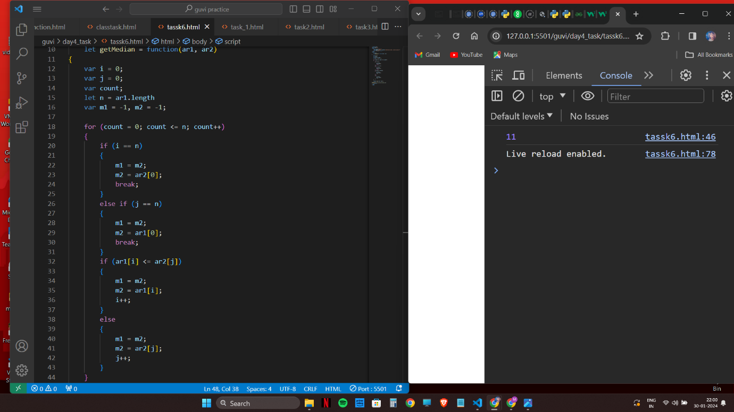

**IIFE:**

( function(ar1, ar2)

{

    var i = 0;

    var j = 0;

    var count;

    let n = ar1.length

    var m1 = -1, m2 = -1;

    for (count = 0; count <= n; count++)

    {

        if (i == n)

        {

            m1 = m2;

            m2 = ar2[0];

            break;

        }

        else if (j == n)

        {

            m1 = m2;

            m2 = ar1[0];

            break;

        }

        if (ar1[i] <= ar2[j])

        {

            m1 = m2;

            m2 = ar1[i];

            i++;

        }

        else

        {

            m1 = m2;

            m2 = ar2[j];

            j++;

        }

    }

    console.log( (m1 + m2)/2);

}

 ) ([1,2,3,55,6],[17,13,13,2,3])

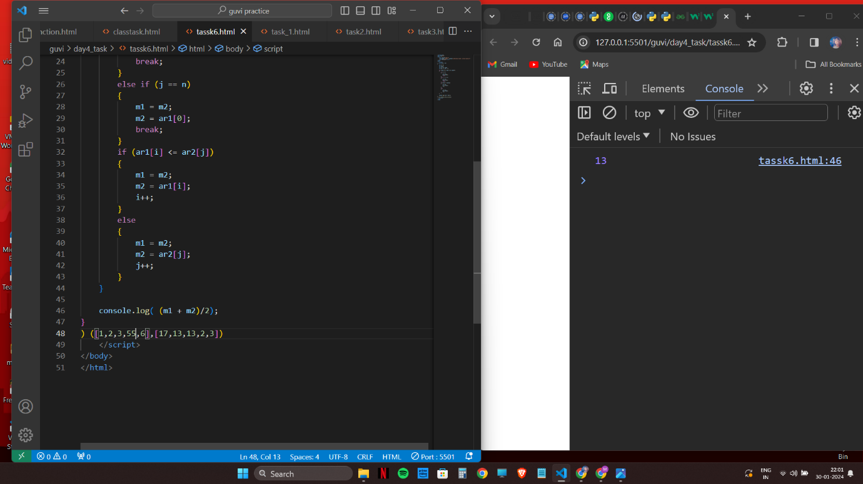

**g.Remove duplicates from an array**

**Anonymous:**

let removeDuplicates = function(arr) {

            let unique = [];

            for (let i = 0; i < arr.length; i++) {

                if (unique.indexOf(arr[i]) === -1) {

                    unique.push(arr[i]);}

                }

        return unique;

    }

    console.log(removeDuplicates([1,2,2,3,4,5,5,6,2]));

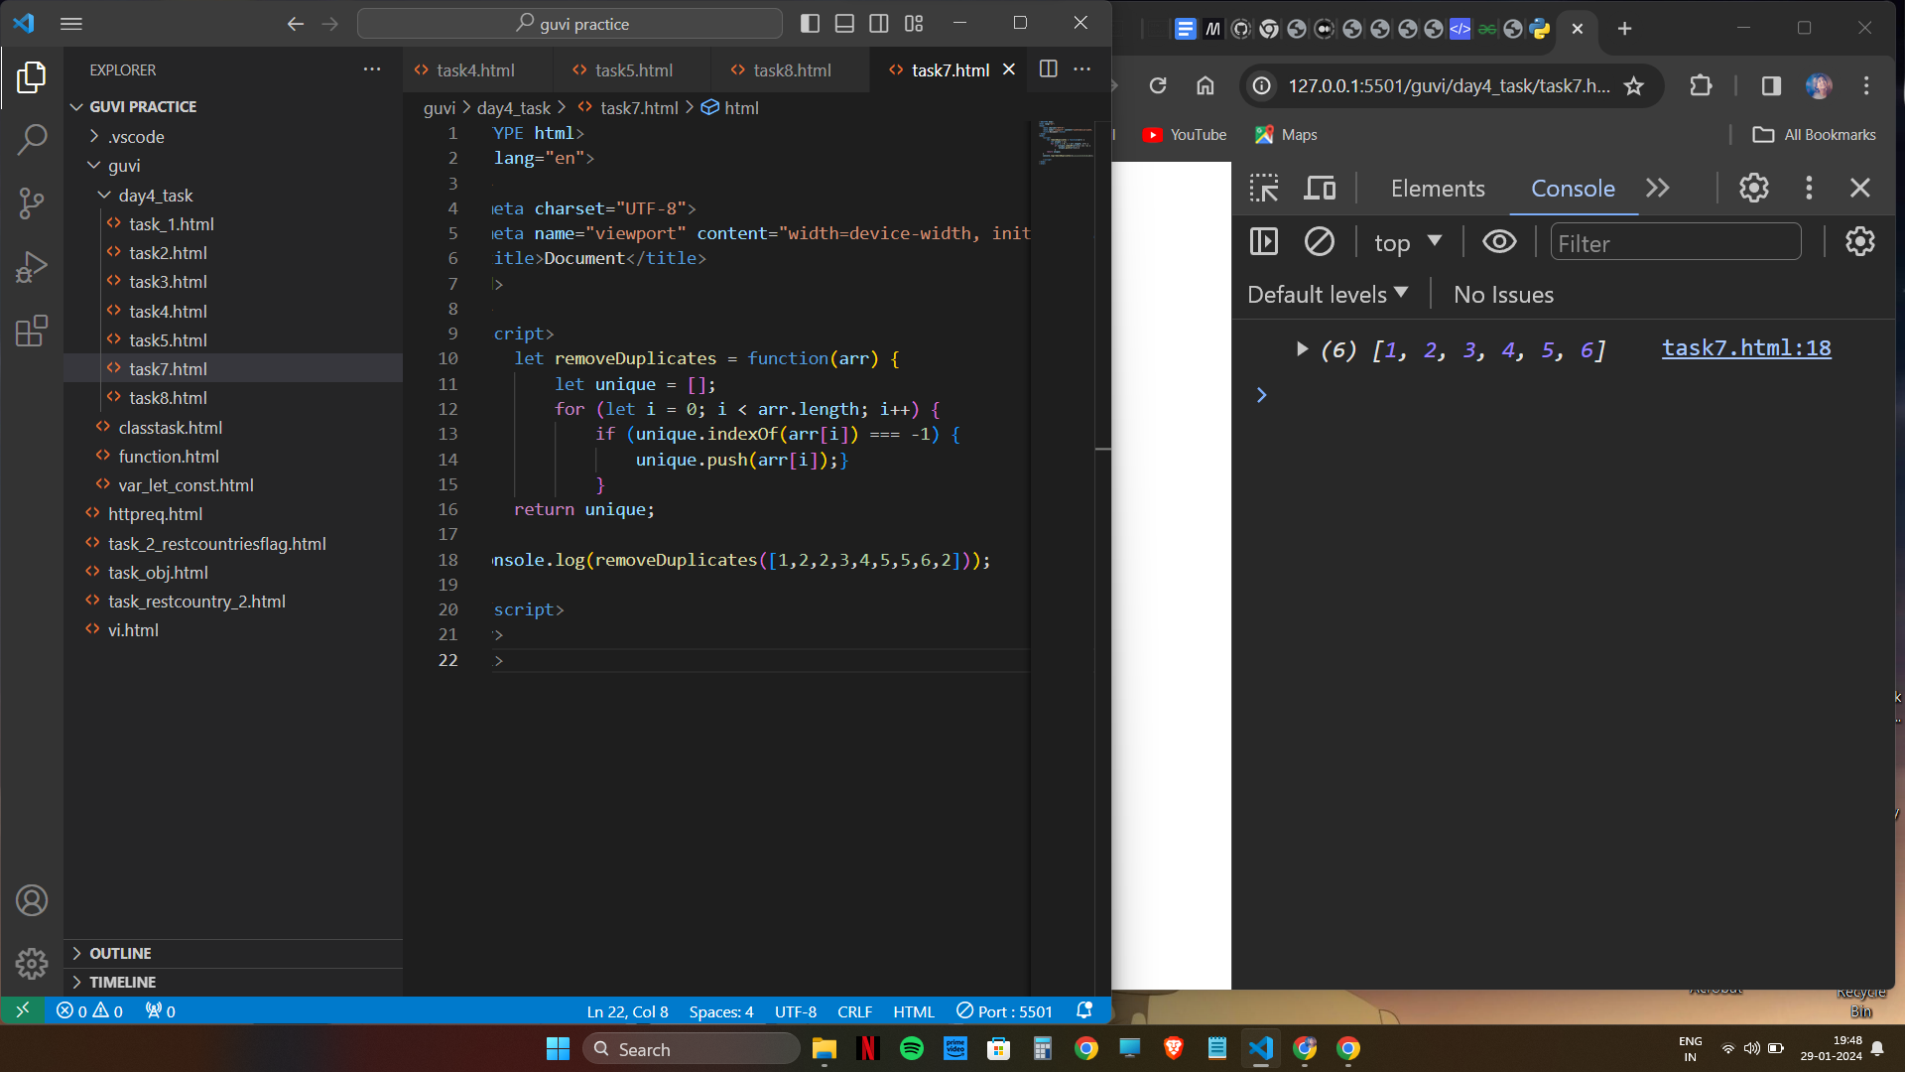

**IIFE:**

( function(arr) {

            let unique = [];

            for (let i = 0; i < arr.length; i++) {

                if (unique.indexOf(arr[i]) === -1) {

                    unique.push(arr[i]);}

                }

                console.log(unique);

    }

    ) ([1,1,2,2,3,4,6,2,4]);

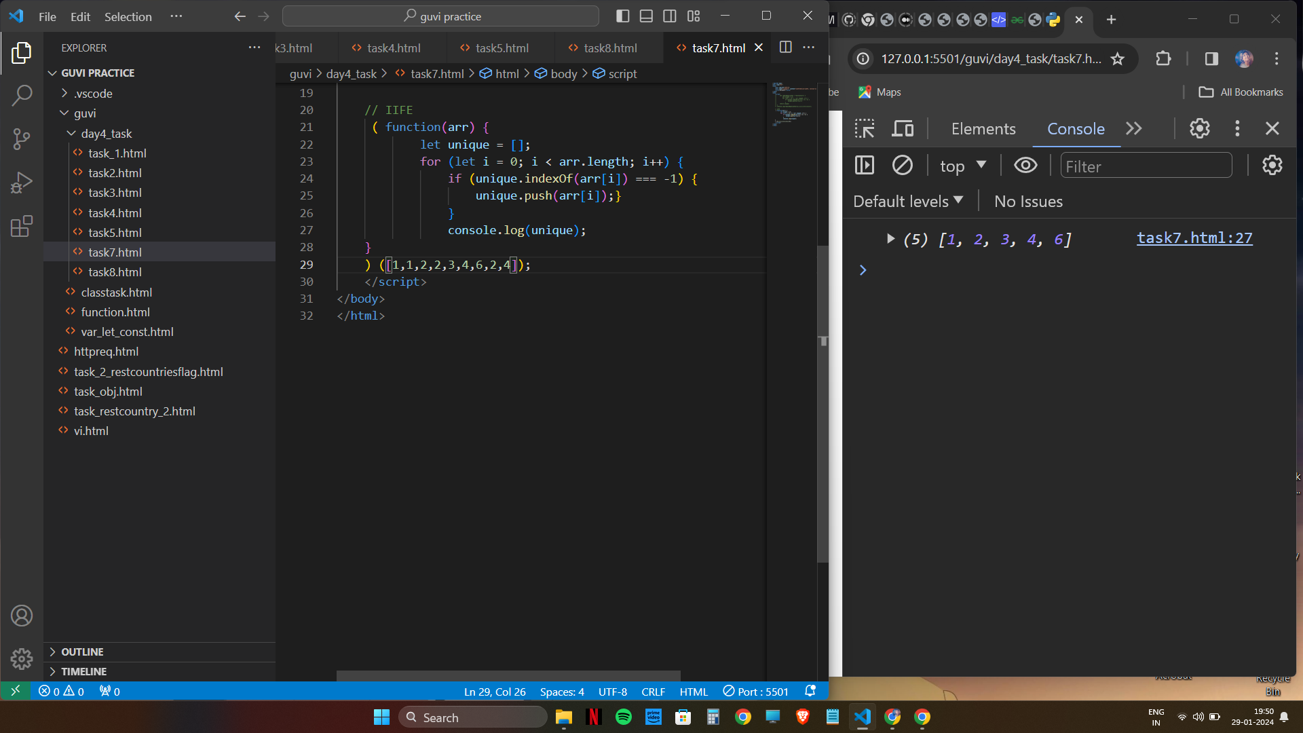

**h.Rotate an array by k times**

**Anonymous:**

let rotateArray = function(arr,k) {

            for(n=0;n<k;n++){

                temp = arr.length-1

                lastindex=arr[temp]

                for(i=arr.length-1;i>=0;i--){

                    arr[i] = arr[i-1];

                }

                arr[0] = lastindex

            }

            console.log(arr)

        }

        rotateArray([1,2,3,4,5,6,7,8,9,10],3)

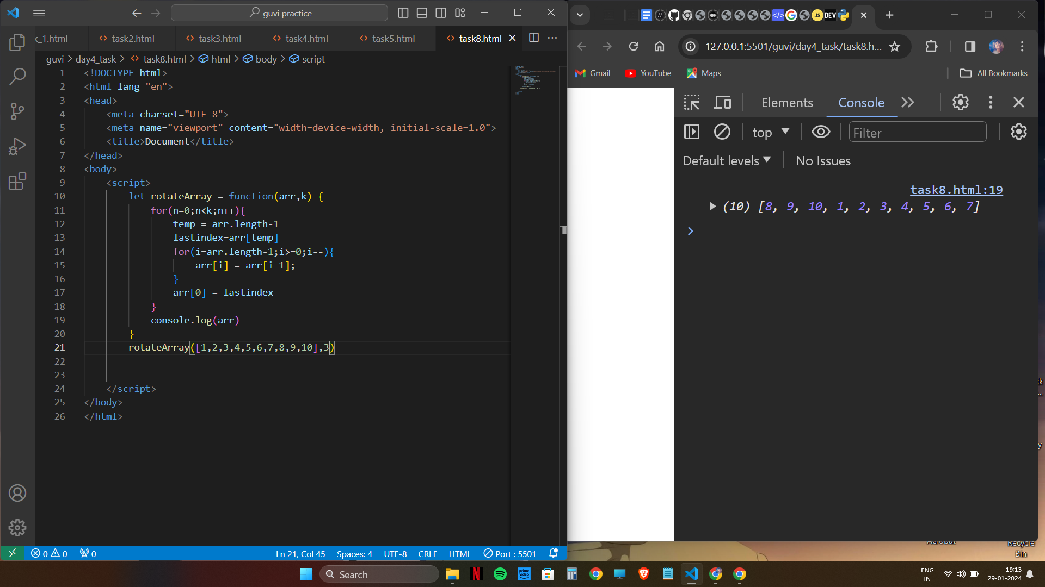

**IIFE:**

( function(arr,k) {

            for(n=0;n<k;n++){

                temp = arr.length-1

                lastindex=arr[temp]

                for(i=arr.length-1;i>=0;i--){

                    arr[i] = arr[i-1];

                }

                arr[0] = lastindex

            }

            console.log(arr)

        }

        ) ([1,2,3,4,5,6,7,8,9,10],3)

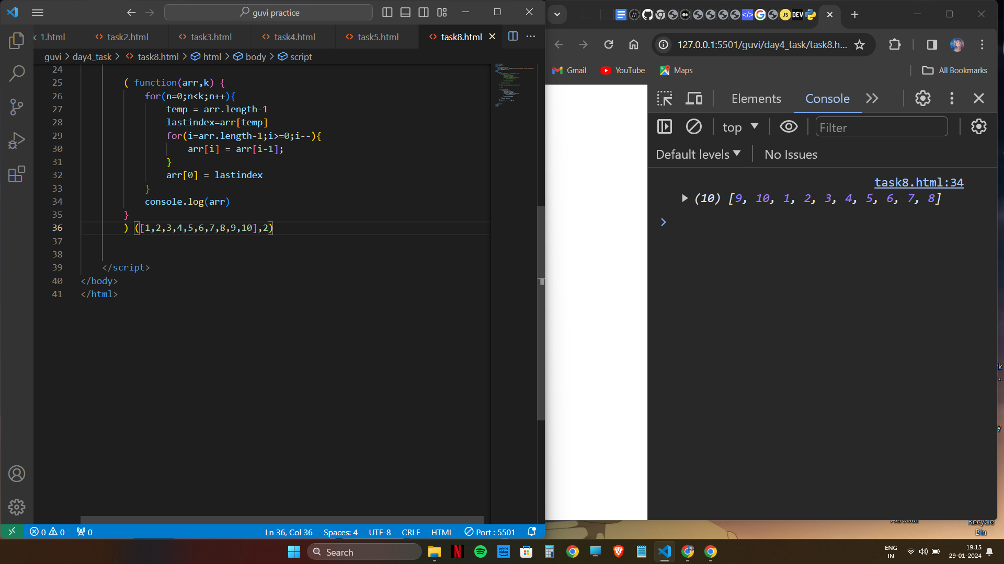

**2.Do the below programs in arrow functions.**

* 1. **Print odd numbers in an array**

1. let odd_Numbers =(arr) => {
2. odd = []
3. for(i in arr){
4. if(arr[i]%2 != 0) {
5. odd.push(arr[i])
6. }
7. }
8. console.log(odd)
9. }
10. odd_Numbers([1,2,3,7,9,11,121,15,14,17])

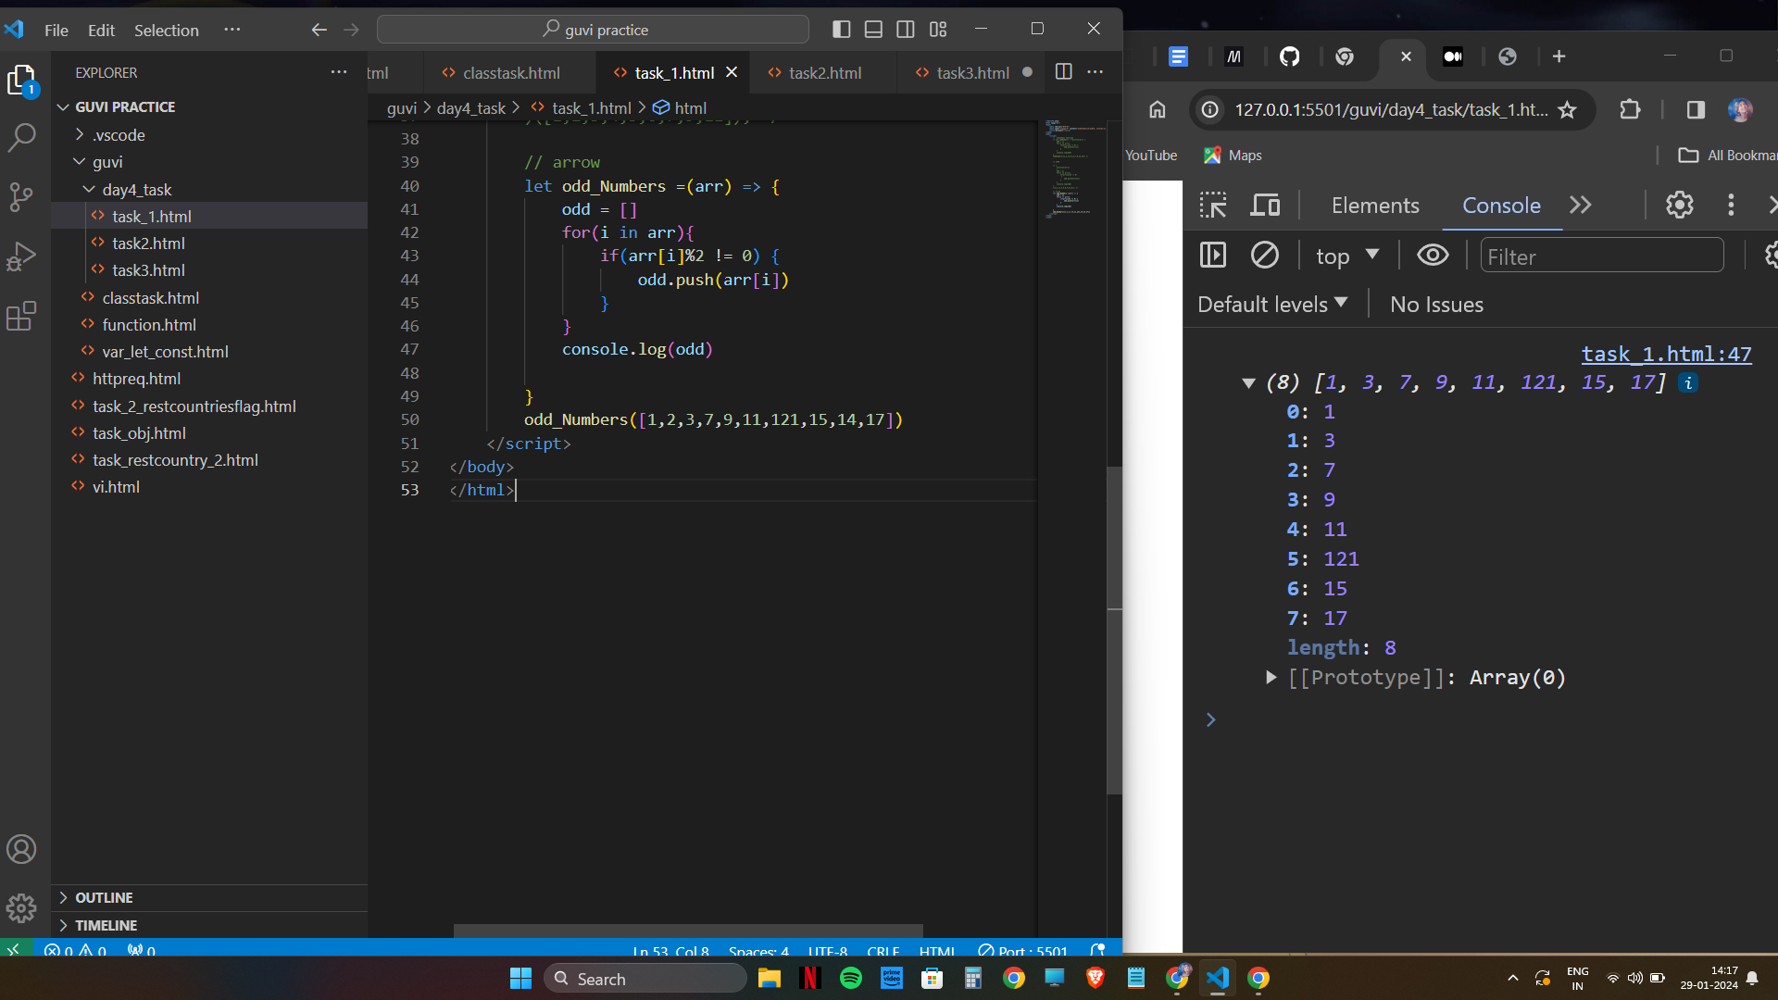

b.Convert all the strings to title caps in a string array

let titleCase = (input) => {

            for (i in input){

                 uppercase = input[i].charAt(0).toUpperCase();

                 smallcase = input[i].slice(1).toLowerCase()

                 output = uppercase + smallcase

                console.log(output)

            }

        }

        titleCase(["guvi","geek","india"])

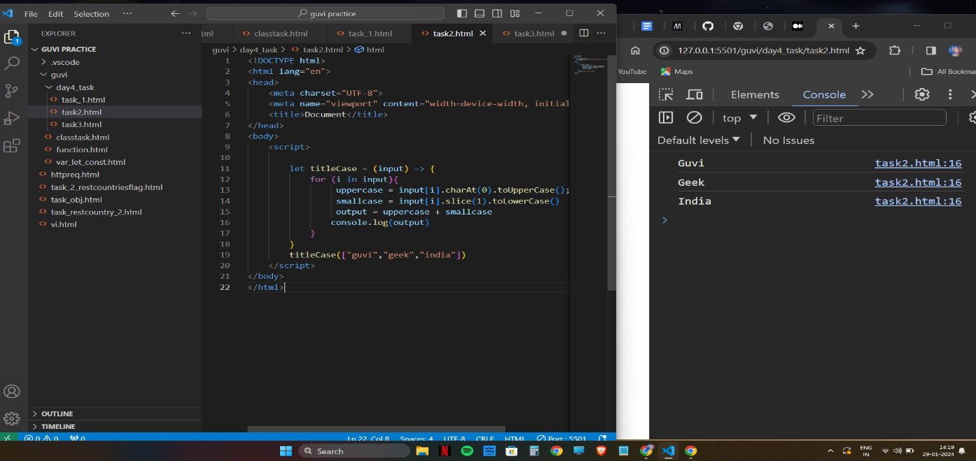

**c.Sum of all numbers in an array**

let sumOfNumbers = (arr) => {

             sum = 0;

             for(i in arr){

                 sum=sum+arr[i];

             }

             return sum;

         }

         console.log(sumOfNumbers([11,22,33,44,55]))

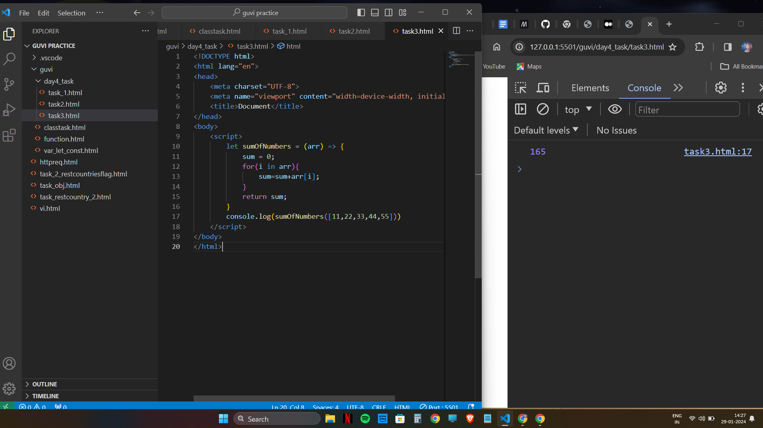

**d.Return all the prime numbers in an array**

let primeNumbers = (arr) => {

            let prime =[]

            for(i in arr)

            {

                let count = 0

                for(j=1;j<=arr[i];j++)

                {

                    if(arr[i]%j == 0)

                    {

                        count = count+1;

                    }

                }

                if(count<=2)

                {

                    prime.push(arr[i]);

                }

            }

            return prime;

        }

        console.log(primeNumbers([11,21,31,41,51]));

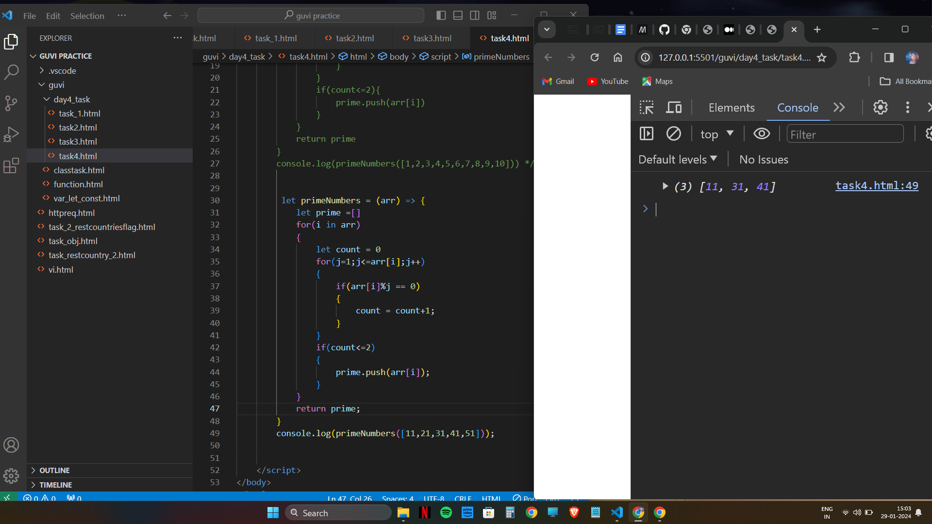

**e.Return all the palindromes in an array**

let palindrome =(arr)=> {

        output =[]

            for(i in arr){

            res = 0

            temp = arr[i]

            while(temp>0){

                a= temp % 10;

                res= res*10 + a;

                temp=parseInt(temp/10)

            }

            if(arr[i] == res){

                output.push(arr[i])

            }

            }

        return output

        }

    console.log(palindrome([121,12332,434,125,545]))

